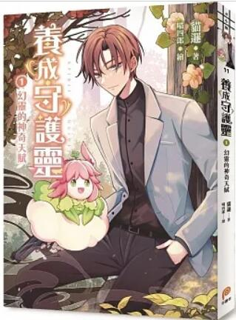
新 书 推 荐
類 別: 輕小說
中文書名：《養成守護靈(1)幻靈的神奇天賦》
Yang Cheng Shou Hu Ling(1)Huan Ling De Shen Qi Tian Fu
作 者： 貓邏 Mao Luo
出 版 社： 平裝本
代理公司：ANA
出版日期：2023.06.12
頁 數：240頁（平裝＼單色印刷）
審讀資料：樣書＼部份樣章

內容簡介：

橫跨多重宇宙、超脫想像的幻靈詼諧日常，
超人氣輕小說名家貓邏突破自我，全新「類同人」奇幻鉅作！
動漫宅女幻靈vs.「漫畫」中的帥哥契靈師，
最瘋狂的異世界冒險之旅，即刻出發！
平行時空的力量有多強悍？來自秘境的「花寶」最有感。
身為孤兒幻靈，她過去只求有吃有喝有得玩，
豈料天生內建的神秘異能，卻不小心圓了她的追星夢，
只是隨手刷刷人類世界獨有的「動漫論壇」，
不僅高人氣作品《契靈守護》中的男主角商陸跳出來與她結契，
還買一送一順便奉上暖呼呼的大白狼一隻！
痾，這買賣簡直不要太划算～
雖說有福不享是笨蛋，但花寶等不及要讓商陸看看自己的天賦啦！
只是，想像中的幻靈養成、冒險打怪怎麼忽然歪樓，
她為他傾盡全力，淨化身上殘留的魔氣算不了什麼，
但這位帥哥契靈師竟然拉著她與「幽靈朋友」打起交道，
還宣稱這一切與他的「心病」有關？？？
為了商陸，花寶決定拚了！
說什麼她也要解開他的心結，讓心中最帥的巡夜人隊長光榮回歸……

作者簡介:
貓邏
Ｏ型天秤座的貓星人。
腦中充滿幻想，喜歡編造故事的說書貓。
喜歡混搭各種創作元素，作品由四分幻想、三分輕鬆、兩分愉快、一分溫馨組成。
因為淚點低，最不喜歡看虐文，也不喜歡糖裡包著刀！
貓邏是一隻喜歡開開心心、甜甜蜜蜜的甜食貓！

版權聯絡人：
Dony Hsu ( 许伯全)
Email： service@nurnberg.com.tw∣2366175957＠qq.com

